
程序设计报告
（ 2016/2017 学年 第 一 学期）

题 目：奥运会获奖运动员管理系统

专 业 广播电视工程
组长 学号姓名 B15011819 付伟颢
组员 学号姓名 B15011817 王皓军

指 导 教 师 薛景
指 导 单 位 计算机与软件学院
日 期 2016 年 9 月 7 日
成员分工 | 组长（付伟颢） | 与组员商讨确定题目，定好程序设计题的纲要。源程序及数据文件的编写，主程序文件的部分编写，监督组员完成分配的任务。
成员分工 | 组员（王皓军） | 与组长商讨确定题目，定好程序设计题的纲要。主程序文件的部分编写，实验报告的完成。
成员分工 | 组员（）
评分细则 | 评分项 | 优秀 |  | 良好 | 中等 |  | 差
评分细则 | 遵守机房规章制度
评分细则 | 上机时的表现
评分细则 | 学习态度
评分细则 | 程序准备情况
评分细则 | 程序设计能力
评分细则 | 团队合作精神
评分细则 | 课题功能实现情况
评分细则 | 算法设计合理性
评分细则 | 用户界面设计
评分细则 | 报告书写认真程度
评分细则 | 内容详实程度
评分细则 | 文字表达熟练程度
评分细则 | 回答问题准确度
简短评语 | 教师签名：  年 月 日
评分等级 | B15011819 付伟颢 |  | B15011817 王皓军
备注 | 评分等级共五种：优秀、良好、中等、及格、不及格
奥运会获奖运动员管理系统

- 课题内容和要求
奥运会获奖运动员管理系统是一个对奥运会运动员成绩综合的管理系统，求能够管理若干个奥运会运动员的奖牌个数，并能通过查找运动员的运动项目，姓名等从而得到运动员的详细成绩信息。包括运动员的获得金牌数，获得银牌数，获得铜牌数等。
系统内的所有信息必须以文件的方式存储在硬盘中，例如：
运动项目 运动员姓名 性别 金牌个数 银牌个数 铜牌个数 格式如下：
游泳 孙杨 男 1 0 0
女排 女排 女 1 0 0-
……
- 相关理论知识
描述该课题的相关理论知识和要点。
- 常量和变量的定义。
long project表示定义了一个长整形变量project，char name[20]表示定义了一个字符型常量name，int total表示定义了一个整形常量total。
2.函数的定义和调用
C语言中的函数分为库函数和用户自定义函数，而用户自定义函数是针对特定问题而定制的特定功能的函数，其包括函数首部和函数体。
void copyAthlete(struct Athlete* dest,struct Athlete* src){ //复制运动员信息
dest->project = src->project;
memcpy(dest->name,src->name,20*sizeof(char));
memcpy(dest->sex,src->sex,10*sizeof(char));
memcpy(dest->num,src->num,3*sizeof(int));
dest->total = src->total;
dest->form = src->form;
}此函数便是自定义函数，void copyAthlete(struct Athlete* dest,struct Athlete* src)为函数的首部，其余的便为函数体。
3.For语句循环结构
for(i=0;i<total-1;i++){ //
for(j=i;j<total-1-i;j++){
if(athletes_temp[j].num[0] > athletes_temp[j+1].num[0])此为For语句及其循环嵌套。

- 需求分析
要能提供以下几个基本功能：
（1）系统内的相关信息文件由程序设计人员预先从键盘上录入，文件中的数据记录不得少于20条；
（2）设计并实现系统的相关界面，使用分级菜单提高人机交互性；
（3）可以添加/删除/修改管理对象的详细信息，并将改动反馈到数据文件中；
（4）统计分析奥运会运动员信息：
- 、运动员信息查询：
a)输入一个运动员姓名，查出此运动员的基本信息并显示输出。
b)输入相应的成绩名次，查出对应运动员的基本信息并显示输出。
c)输入一个运动员的项目，查出对应运动员的基本信息并显示输出。
- 、成绩信息查询：
a)统计金牌个数
b)统计银牌个数
c)统计铜牌个数

四、概要设计

1 、设计类，对每个类明确成员变量和方法，明确类与类之间的关系，并用UML图表示出来。

2 、类中主要方法的实现需要有流程图
显示基本信息

添加运动员信息
修改运动员信息
删除运动员信息
基本信息管理
维护成绩信息
计算运动员 奖牌个数
根据奖牌排名
运动员成绩管理
求金牌个数最多运动员
求银牌个数最多运动员
求铜牌个数最多运动员
奥运会成绩统计
运动员成绩管理系统
管理员登录模块
图 1显示指定姓名运动员方法的流程图
按照姓名查找指定运动员信息
显示找到的运动员信息
终止
否
开始
输入运动员姓名
是
运动员姓名是否有效
读取运动员信息文件
图 2显示指定获奖数运动员方法的流程图
按照获取奖牌数查找指定运动员信息
显示找到的运动员信息
终止
否
开始
输入运动员获取奖牌数
是
运动员获取奖牌数是否有效
读取运动员信息文件

五、源程序代码

#include <stdio.h>

#include <string.h>

#include <malloc.h>

//定义运动员结构体

struct Athlete{

long project;

char name[20]; //姓名

char sex[10]; //性别

int num[3]; //包括金银铜牌数目

int total;

int form;

};

void copyAthlete(struct Athlete* dest,struct Athlete* src){ //复制运动员信息

dest->project = src->project;

memcpy(dest->name,src->name,20*sizeof(char));

memcpy(dest->sex,src->sex,10*sizeof(char));

memcpy(dest->num,src->num,3*sizeof(int));

dest->total = src->total;

dest->form = src->form;

}

void listAthleteByGold(struct Athlete athletes[],int total){ //按照金牌排序

int i,j;

struct Athlete athletes_temp[20];

struct Athlete* temp = (struct Athlete*)malloc(sizeof(struct Athlete)); //temp用来交换

if(temp==NULL){

printf("temp = NULL\n");

}

memcpy(athletes_temp,athletes,total*sizeof(struct Athlete)); //复制所有运动员信息，用于排序

for(i=0;i<total-1;i++){ //冒泡排序，根据金牌数量

for(j=i;j<total-1-i;j++){

if(athletes_temp[j].num[0] > athletes_temp[j+1].num[0]){

copyAthlete(temp,&athletes_temp[j]);

copyAthlete(&athletes_temp[j],&athletes_temp[j+1]);

copyAthlete(&athletes_temp[j+1],temp);

}

}

}

printf("获得金牌数量由少到多依次是：\n"); //打印信息

for(i=0;i<total;i++){

printf("%10s%10s%10d\n",athletes_temp[i].name,athletes_temp[i].sex,athletes_temp[i].num[0]);

}

}

void listAthleteBySilver(struct Athlete athletes[],int total){ //按照银牌排序

int i,j;

struct Athlete athletes_temp[20];

struct Athlete* temp = (struct Athlete*)malloc(sizeof(struct Athlete)); //temp用来交换

if(temp==NULL){

printf("temp = NULL\n");

}

memcpy(athletes_temp,athletes,total*sizeof(struct Athlete)); //复制所有运动员信息，用于排序

for(i=0;i<total-1;i++){ //冒泡排序，根据银牌数量

for(j=i;j<total-1-i;j++){

if(athletes_temp[j].num[1] > athletes_temp[j+1].num[1]){

copyAthlete(temp,&athletes_temp[j]);

copyAthlete(&athletes_temp[j],&athletes_temp[j+1]);

copyAthlete(&athletes_temp[j+1],temp);

}

}

}

printf("获得银牌数量由少到多依次是：\n"); //打印信息

for(i=0;i<total;i++){

printf("%10s%10s%10d\n",athletes_temp[i].name,athletes_temp[i].sex,athletes_temp[i].num[1]);

}

}

void listAthleteByCopper(struct Athlete athletes[],int total){ //按照铜牌排序

int i,j;

struct Athlete athletes_temp[20];

struct Athlete* temp = (struct Athlete*)malloc(sizeof(struct Athlete)); //temp用来交换

if(temp==NULL){

printf("temp = NULL\n");

}

memcpy(athletes_temp,athletes,total*sizeof(struct Athlete)); //复制所有运动员信息，用于排序

for(i=0;i<total-1;i++){ //冒泡排序，根据银牌数量

for(j=i;j<total-1-i;j++){

if(athletes_temp[j].num[2] > athletes_temp[j+1].num[2]){

copyAthlete(temp,&athletes_temp[j]);

copyAthlete(&athletes_temp[j],&athletes_temp[j+1]);

copyAthlete(&athletes_temp[j+1],temp);

}

}

}

printf("获得铜牌数量由少到多依次是：\n"); //打印信息

for(i=0;i<total;i++){

printf("%10s%10s%10d\n",athletes_temp[i].name,athletes_temp[i].sex,athletes_temp[i].num[2]);

}

}

void getMostGoldAthlete(struct Athlete athletes[],int total){

int i,j=0;

int mostGold = 0;

for(i=0; i<total; i++){

if(athletes[i].num[0]>mostGold){

mostGold = athletes[i].num[0]; //保存金牌最大值

j = i;

}

}

printf("获得金牌数量最多的是运动员:%s\n", athletes[j].name);

}

void getMostSilverAthlete(struct Athlete athletes[],int total){

int i,j=0;

int mostSilver = 0;

for(i=0; i<total; i++){

if(athletes[i].num[1]>mostSilver){

mostSilver = athletes[i].num[1]; //保存银牌最大值

j = i;

}

}

printf("获得银牌数量最多的是运动员:%s\n", athletes[j].name);

}

void getMostCopporAthlete(struct Athlete athletes[],int total){

int i,j=0;

int mostCoppor = 0;

for(i=0; i<total; i++){

if(athletes[i].num[2]>mostCoppor){

mostCoppor = athletes[i].num[2]; //保存铜牌最大值

j = i;

}

}

printf("获得铜牌数量最多的是运动员:%s\n", athletes[j].name);

}

void getAthleteByName(struct Athlete athletes[],int total){

int i;

char name[20];

printf("请输入运动员姓名进行查询获奖情况，姓名:");

scanf("%s", name); //输入查询姓名

for (i = 0; i < total; i++){ //查找姓名

if (strcmp(name, athletes[i].name) == 0){

printf("姓名：%s 性别：%s 金牌数：%d 银牌数:%d 铜牌数:%d\n",athletes[i].name, athletes[i].sex,

athletes[i].num[0], athletes[i].num[1], athletes[i].num[2]);

break; //若已经找到，则跳出for循环

}

}

if (i == 20){

printf("%s不存在\n", name); //i加到了20，说明前面一直没跳出for循环，也就是一直没找到

}

}

int main(){

FILE* filep = NULL;

struct Athlete athletes[20]; //用来保存从文件读取的运动员信息

char name[20];

int i = 0;

int total;

int choice;

filep = fopen("Athlete.txt","r"); //打开提前录入信息的文件

if (filep == NULL){

printf("Athlete.txt do not exist\n"); //文件不存在，打开失败

return 0;

}

while (!feof(filep)){ //读取文件信息，直到读取完毕

fscanf(filep, "%ld%s%s%d%d%d%d%d", &athletes[i].project, &athletes[i].name, &athletes[i].sex,

&athletes[i].num[0], &athletes[i].num[1], &athletes[i].num[2], &athletes[i].total, &athletes[i].form);

++i;

}

total = i - 1; //读取的运动员个数

printf("##########################################\n"); //打印菜单

printf("### 欢迎进入奥运会获奖运动员管理系统 ###\n");

printf("### 1: 按名字查询运动员获奖情况 ###\n");

printf("### 2: 查找金牌最多的运动员 ###\n");

printf("### 3: 查找银牌最多的运动员 ###\n");

printf("### 4: 查找铜牌最多的运动员 ###\n");

printf("### 5: 按照金牌数目排序运动员 ###\n");

printf("### 6: 按照银牌数目排序运动员 ###\n");

printf("### 7: 按照铜牌数目排序运动员 ###\n");

printf("### 8: 退出系统\n");

printf("##########################################\n");

while(1){

printf("please input your choice:");

scanf("%d", &choice); //读取用户菜单选择

switch(choice){

case 1:

getAthleteByName(athletes,total);

break;

case 2:

getMostGoldAthlete(athletes,total);

break;

case 3:

getMostSilverAthlete(athletes,total);

break;

case 4:

getMostCopporAthlete(athletes,total);

break;

case 5:

listAthleteByGold(athletes,total);

break;

case 6:

listAthleteBySilver(athletes,total);

break;

case 7:

listAthleteByCopper(athletes,total);

break;

case 8:

return;

default:

printf("input invalid\n"); //输入有误，重新输入

continue;

}

}

return 0;

}

- 测试数据及其结果分析
- 输入一个运动员姓名，查出此运动员的基本信息并显示输出。
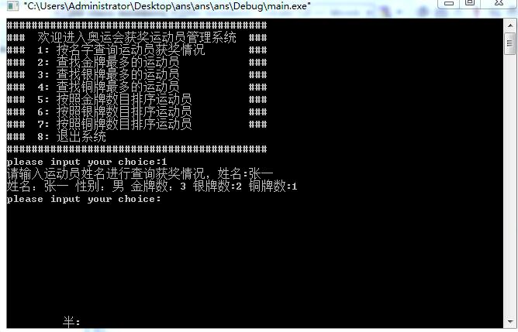
输入运动员姓名张一，可查询其性别及获奖情况。
- 输入相应的成绩名次，查出对应运动员的基本信息并显示输出。
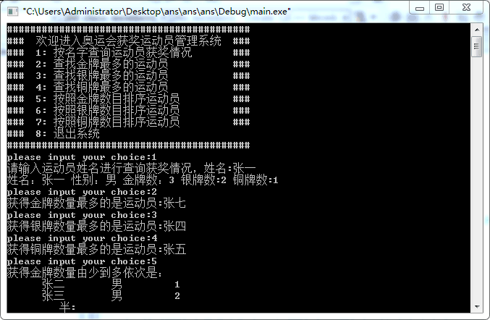
输入获取金牌最多的运动员，获取对应运动员张七的信息。输入获取银牌最多的运动员，获取对应运动员张四的信息。输入获取铜牌最多的运动员，获取对应运动员张五的信息。
- 按照获取的奖牌数，查出运动员的排名信息。
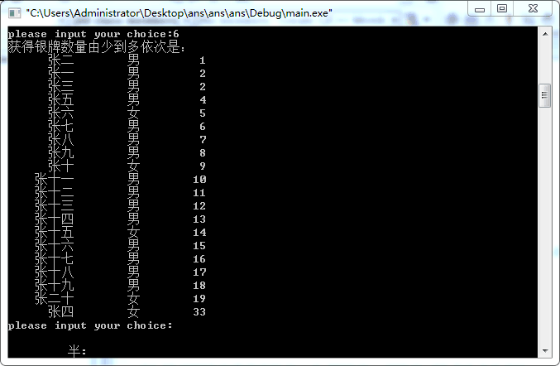
通过获取的银牌的多少，查询出运动员的排名信息，性别以及获取奖牌数。

七、调试过程中的问题
（1）忘记定义变量。例如：
void main()
{
x=3;
y=6;
printf(“%d\n”,x+y);
}
C要求对程序中用到的美一个变量都必须定义其类型，上面程序中没有对x,y进行定义。应在函数体的开头加int x,y；
（2）输入输出的数据类型与所用格式说明符不一致。例如，若a已定义为整数，b已定义为实型：
a=3;b=4.5; /*对a和b赋值*/
printf(“%f %d\n”,a,b);

编译时不给出出错信息，但运行结果将与原意不符，输出为0.000000 16402它们并不是按照赋值的规则进行转换（如把4.5转换为4），而是将数据在存储单元中的形式按格式符的要求组织输出（如b占4个字节，只把最后2个字节中的数据按%d作为整数输出）。
3）在输出语句scanf中忘记使用变量的地址符。例如：
scanf(“%d%d”,a,b);应写为scanf(“%d%d”,&a,&b);
4）对应该有花括号的复合语句，忘记加花括号。例如
sun=0;
i=1;
while(i<=100)
sum=sum+I;
i++;
这时候，程序就出问题了，原因就是while语句后没有花括号。
5）括号不配对。当一个语句中使用多层次括号时常出现错误，纯粹粗心。
while((c=getchar()!=’#’)
putchar(c);

八、课程设计总结
课程设计是培养学生综合运用所学知识,发现,提出,分析和解决实际问题,锻炼实践能力的重要环节,是对学生实际工作能力的具体训练和考察过程.随着科学技术发展的日新日异，当今计算机应用在是生活中可以说得是无处不在。因此作为二十一世纪的大学来说掌握计算机开发技术十分重要的。 我的题目是奥运会获奖运动员管理系统的设计，对于我们这些新手来说，这是很大的考验，我一千次一万次的问自己，怎么才能找到课堂所学与实际应用的最佳结合点？怎样让自己的计划更具有序性，而不会忙无一用？机会是老师，学校，以及无数代教育工作者给的，而能力是自己的，耐性是需要的。经过自己的琢磨，听取了师姐，师兄们的建议，还查阅了很多书籍，才做到了心中有数，才了解了C语言课程设计的真正用意——培养自学能力，养成程序编辑的好习惯。我从来不相信车到山前必有路的说法，认为那只是懒惰者自寻懒惰的借口，我要积极，要把握，要努力。 回顾起此次课程设计，至今我仍感慨颇多，的确，从从拿到题目到完成整个编程，从理论到实践，在整整半个学期的日子里，可以学到很多很多的的东西，同时不仅可以巩固了以前所学过的知识，而且学到了很多在书本上所没有学到过的知识。通过这次课程设计使我懂得了理论与实际相结合是很重要的，只有理论知识是远远不够的，只有把所学的理论知 识与实践相结合起来，从理论中得出结论，才能真正为社会服务，从而提高自己的实际动手能力和独立思考的能力。在设计的过程中遇到问题，可以说得是困难重重，这毕竟第一次做的，难免会遇到过各种各样的问题，同时在设计的过程中发现了自己的不足之处，对以前所学过的知识理解得不够深刻，掌握得不够牢固，比如说结构体……通过这次课程设计之后，一定把以前所学过的知识重新温故。 这次课程设计终于顺利完成了，在设计中遇到了很多编程问题，最后在同学的指导下，终于游逆而解。同时，在同学的身上我学得到很多实用的知识，在次我表示感谢！同时，对给过我帮助的所有同学和指导老师再次表示忠心的感谢 在课程设计过程中，我学到了很多人生的哲理，懂得怎么样去制定计划，怎么样去实现这个计划，并掌握了在执行过程中怎么样去克服心理上的不良情绪，黑夜过去了，我们收获的是黎明。在本次实践中，给我印象最为深刻的是在文件程序的编译过程中，先有我的各个子程序都已经编辑成功，那么这最后的程序就将是我成功的关键。 在这个问题的解决上，我打了退堂鼓，我不能忍受长时间的无功而反，时间正在消磨我的意志。 然而，人的精神是不会败倒的。我鼓起勇气，到处问，到处查资料，黄天不负有心人，在一篇文章上，终于看到了我所特别要求的函数。不得不说这是精神的胜利，是永不言败的精神让我的程序重见天日。很快，我们的课程设计要结束了，但是它留给我的印象是不可磨灭的。无论我以后会不会涉及到C语言程序编译的研究，我想，我至少掌握了一种系统的研究方法，我们学习的目的就在于运用，我们运用这种研究方法的时候会很多，我最后要感谢课程设计，它的确教会我很多。

